Министерство образования Республики Беларусь
Учреждение образования
БЕЛОРУССКИЙ ГОСУДАРСТВЕННЫЙ УНИВЕРСИТЕТ
ИНФОРМАТИКИ И РАДИОЭЛЕКТРОНИКИ

Факультет компьютерных систем и сетей
Кафедра программного обеспечения информационных технологий
Дисциплина: Компьютерные системы и сети (КСиС)

ПОЯСНИТЕЛЬНАЯ ЗАПИСКА
к курсовому проекту
на тему:

ПРОГРАММНОЕ СРЕДСТВО
«Тестер скорости интернет-соединения»

БГУИР КП 1-40 01 01 007 ПЗ

Студент Карась А.С.
Руководитель Шамына А.Ю.

Минск 2024
СОДЕРЖАНИЕ

ВВЕДЕНИЕ 5
1 АНАЛИЗ ПРЕДМЕНТНОЙ ОБЛАСТИ 6
1.1 Обзор аналогов 6
1.2 Постановка задачи 8
2 ПРОЕКТИРОВАНИЕ ПРОГРАММНОГО СРЕДСТВА 9
2.1 Структура программы 9
2.2 Проектирование интерфейса программного средства 9
2.3 Проектирование функционала программного средства 12
3 РАЗРАБОТКА ПРОГРАММНОГО СРЕДСТВА 16
3.1 Тестирование скорости и качества интернет-соединения 16
3.2 Поиск ближайшего хоста 19
4 ТЕСТИРОВАНИЕ ПРОГРАММНОГО СРЕДСТВА 20
5 РУКОВОДСТВО ПОЛЬЗОВАТЕЛЯ 21
5.1 Интерфейс программного средства 21
5.2 Управление программным средством 23
ЗАКЛЮЧЕНИЕ 24
СПИСОК ИСПОЛЬЗОВАННЫХ ИСТОЧНИКОВ 25
ПРИЛОЖЕНИЕ А 26

ВВЕДЕНИЕ

Интернет – это сеть компьютеров, объединенных между собой для передачи данных и обмена информацией. Зарождение интернета относится к концу 1960-х годов, когда в США была создана первая сеть ARPANET. С течением времени интернет стал мировым явлением, с помощью которого люди могут общаться, обмениваться данными, совершать покупки, получать образование и многое другое.
Важность скорости интернет-соединения стала особенно актуальной в последние десятилетия, когда мировая сеть стала неотъемлемой частью повседневной жизни. С более быстрым интернетом люди могут быстрее получать информацию, смотреть видео, слушать музыку, играть в онлайн-игры, работать из дома и многое другое. Низкая скорость интернета может замедлить все эти процессы и вызвать недовольство у пользователей.
С появлением новых технологий, таких как стриминговые сервисы, виртуальная реальность, облачное хранилище данных и другие, требования к скорости интернет-соединения стали еще более высокими. Быстрая и стабильная связь стала ключевым фактором успешной работы многих компаний, образовательных учреждений и государственных учреждений. Поэтому стало важным постоянно улучшать скорость и качество интернет-соединения, чтобы обеспечить эффективное функционирование современного общества.
Возникла необходимость в тестировании скорости интрнет-соединения. Для этого начали создаваться тестеры скорости интернет-соединения.
Тестер скорости интернет-соединения - это онлайн инструмент, который позволяет пользователям измерить качество своего интернет-соединения. Этот инструмент осуществляет проверку скорости загрузки и выгрузки данных, пинга и стабильности соединения, помогая пользователям определить, насколько быстро работает их интернет и насколько качественно они могут проводить онлайн-активности.
Целью данной курсовой работы является разработка программного средства «Тестер скорости интернет-соединения».

- АНАЛИЗ ПРЕДМЕНТНОЙ ОБЛАСТИ

  - Обзор аналогов

1.1.1 Программное средство Ookla Speedtest
Ookla Speedtest - это популярное приложение для проверки скорости интернет-соединения. Оно предоставляет пользователям возможность измерить скорость загрузки и загрузки данных, а также задержку соединения (пинг).
Результаты теста представлены в виде графиков и диаграмм, что делает их легкими в понимании для пользователей любого уровня опыта. Кроме того, Ookla Speedtest позволяет сохранить результаты теста для дальнейшего анализа или сравнения.
Приложение доступно для скачивания на Windows, Mac, Linux, iOS и Android устройствах, а также имеет веб-версию, которая может быть использована на любом устройстве с доступом в интернет. Внешний вид программы представлен на рисунке 1.1.

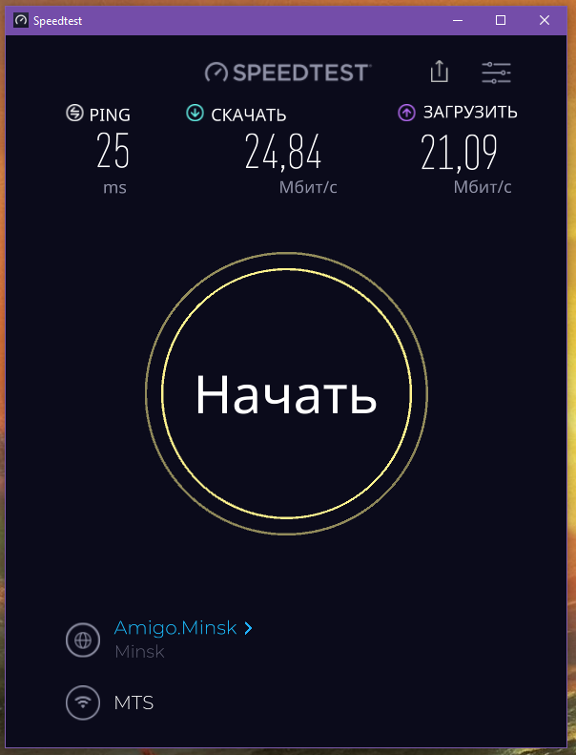

Рисунок 1.1 – Программное средство Ookla Speedtest

1.1.2 Веб-сервис Nperf
Nperf - это веб-сервис, который предоставляет возможность проверить скорость интернет-соединения. С помощью данного онлайн-сервиса можно быстро определить скорость загрузки и скачивания данных, пинг и задержку соединения.
Nperf также предоставляет возможность проводить тестирование интернет-соединения на мобильных устройствах через мобильное приложение.
Однако недостатком является ограниченный доступ к аналитике: иногда пользователю может не хватать возможности сохранения результатов тестирования для последующего анализа. Внешний вид веб-сервиса представлен на рисунке 1.2.

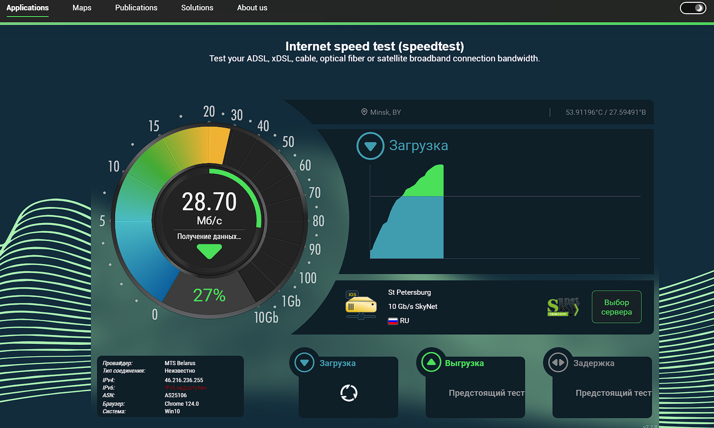

Рисунок 1.2 – Веб-сервис Nperf

1.1.3 Веб-сервис Test.Byfly
Test.Byfly - это веб-сервис, предоставляющий базовые возможности проверить скорости и качества интернет-соединения. Преимуществами являются возможность выбрать хост для теста, а также графический вид представления результатов.
Недостатками являются отсутствие подробной статистики и отсутствие возможности сохранения результатов.
Внешний вид веб-сервиса представлен на рисунке 1.3.
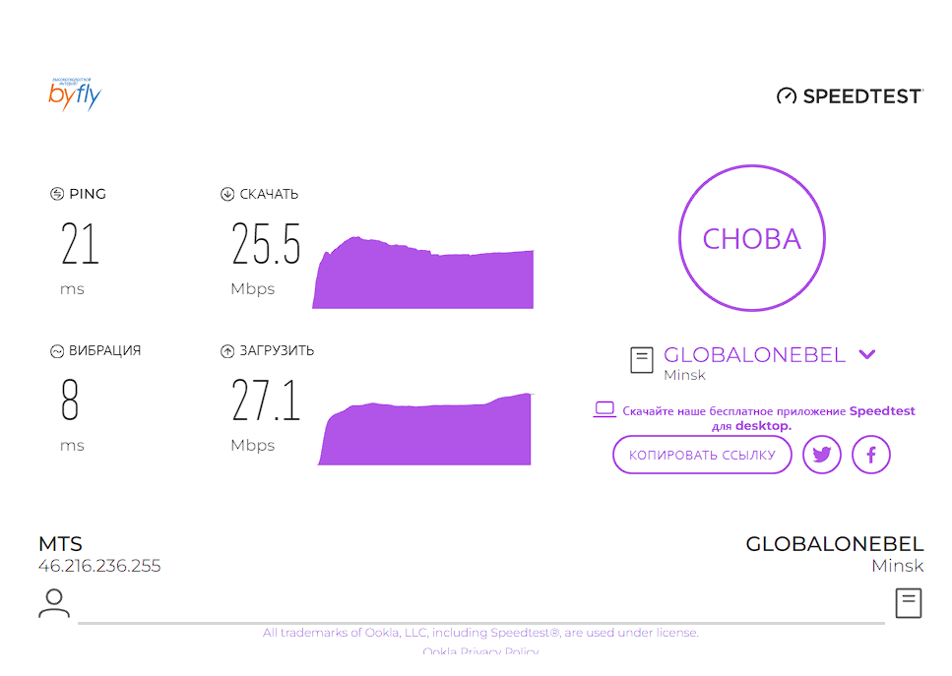

Рисунок 1.3 – Веб-сервис Test.Byfly

  - Постановка задачи

На основе проведенного анализа аналогов программного средства принято решение разработать приложение, обладающее следующими функциями:
- тестирование скорости загрузки и выгрузки интернет-соединения;
- тестирование пинга и задержки интерне-соединения;
- сохранение результатов тестирования;
- поиск и вывод публичной информации о соединнеии пользователя;
- автоматический подбор наилучшего хоста для тестирования и возможность выбрать хост вручную.
Для разработки программного средства будет использоваться язык программирования С# 9 и среда разработки Visual Studio 2022.

- ПРОЕКТИРОВАНИЕ ПРОГРАММНОГО СРЕДСТВА

  - Структура программы

При разработке приложения будет использовано 7 модулей:
- TesterModel – модуль, обеспечивающий работу тестера и сохраняющий результаты тестирования.
- ObservableObject – модуль, реализовывающий интерфейс для связки модели тестера и представления данных.
- RelayCommand – модуль, реализовывающий интерфейс для взаимодействия пользователя и приложения в виде команд.
- MainViewModel – модуль, связывающий окно приложения с его представлением.
- TesterViewModel – модуль, обеспечивающий отображение данных модели тестера на странице «Tester».
- AboutViewModel – модуль, обеспечивающий отображение вводной информации на странице «About».
- HelpViewModel – модуль, обеспечивающий отображение справочной информации на странице «Help».

  - Проектирование интерфейса программного средства

2.2.1 Главно окно приложения
Главное окно приложения должно содержать надпись с названием приложения, верхнюю и левую боковую панели, а также клиентскую часть окна. На верхней панели должны располагаться кнопки закрытия и скрытия окна. На левой панели должны располагаться следующие кнопки навигации:
- Tester;
- Help;
- Settings;
- About.
Макет главного окна приложения представлен на рисунке 2.1.
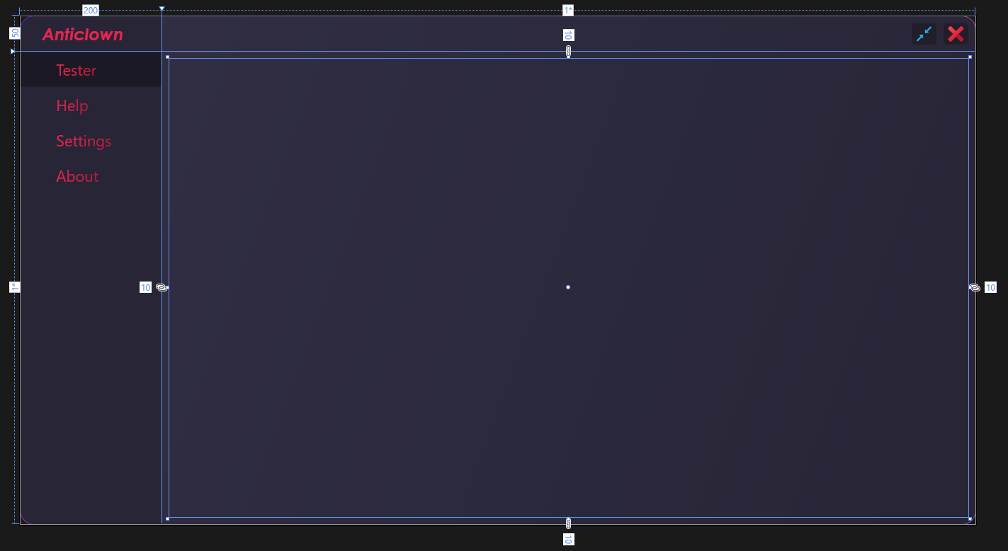
Рисунок 2.1 – Главное окно приложения
2.2.2 Страница тестера
Страница тестера должна иметь секцию с общей информации о соединении, спидометр, кнопку для начала тестирования и блоки для отображения результатов тестирования. Макет страницы тестера представлен на рисунке 2.2.

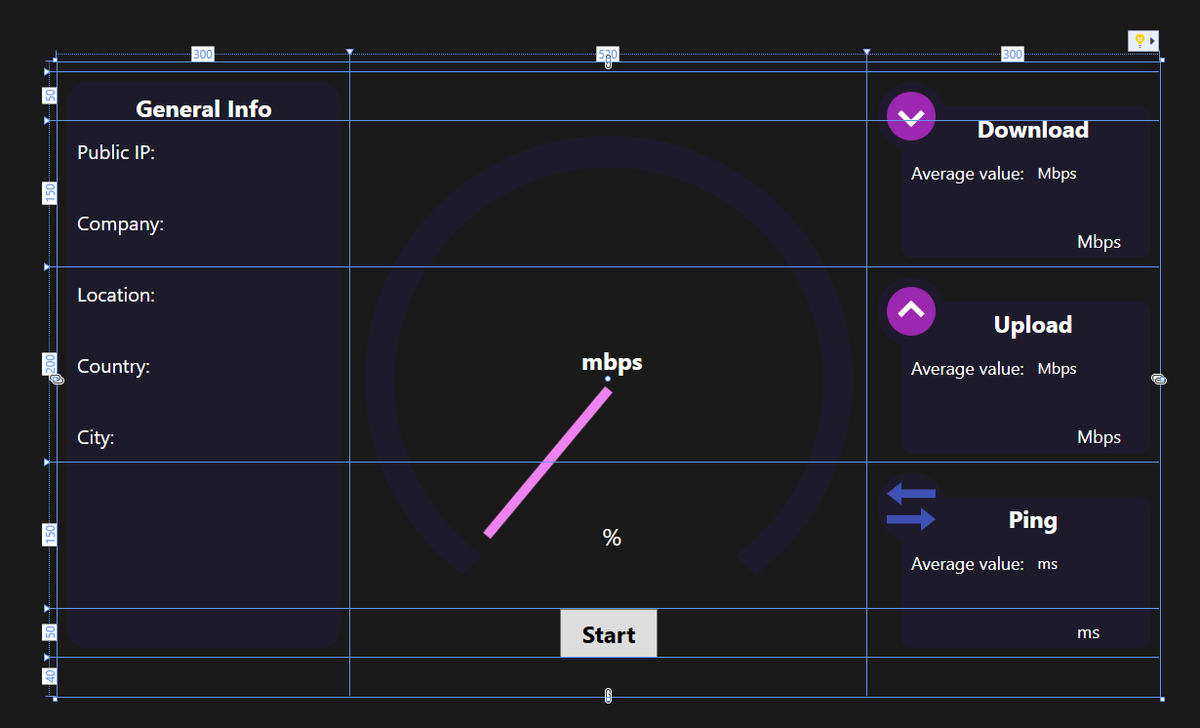

Рисунок 2.2 – Страница тестера
2.2.3 Страница помощи
Страница помощи должна содержать справочный текст с руководством пользователя. Также на этой странице будут указаны горячие клавиши дял приложения. Макет страницы помощи представлен на рисунке 2.3.

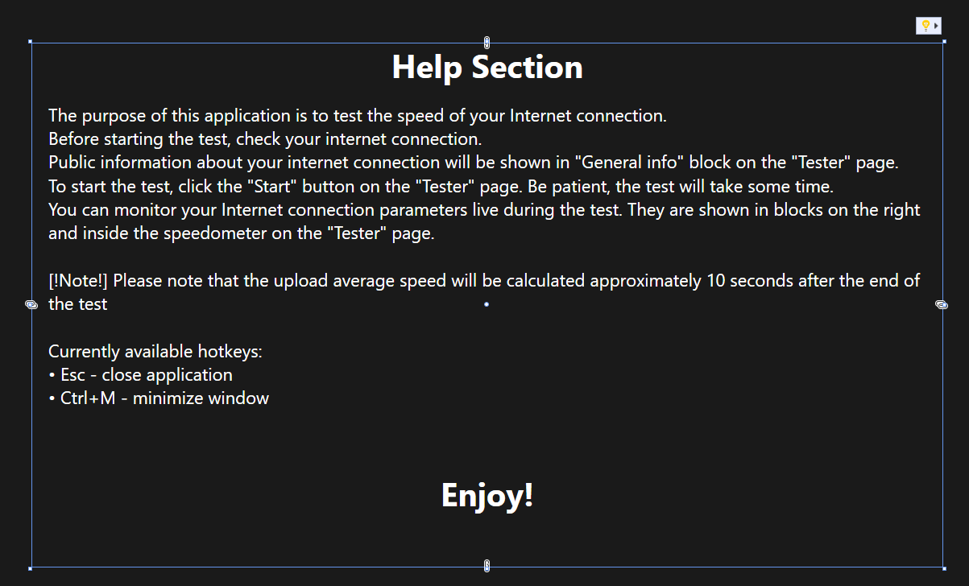

Рисунок 2.3 – Страница помощи

2.2.4 Страница с информацией о приложении
Страница с информаицей о приложении должна содержать текст, кратко описывающий функционал тестера и его преимущества. Также в тексте должна быть расположена гиперссылка на страницу проекта на веб-сервисе Github. На нижней панели будут расположены кликабельные иконки, переадресующие на страницы профилей автора в различных соцсетях. Макет страницы с информацией о приложении представлен на рисунке 2.4.

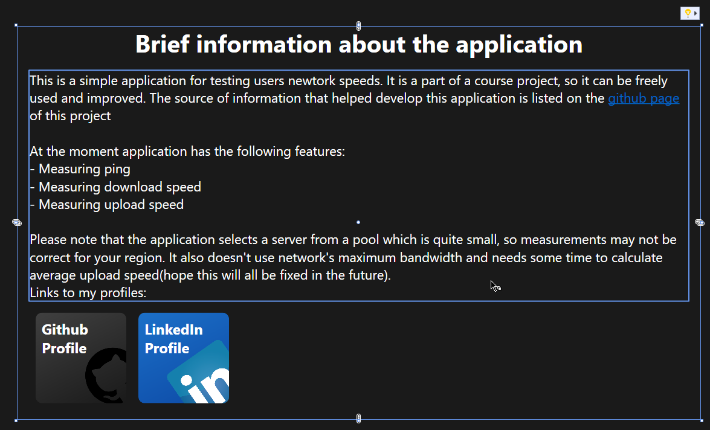

Рисунок 2.4 – Страница с информацией о приложении
  - Проектирование функционала программного средства

При создании приложения очень важно сразу определить задачу и цели, а также хорошо составить рабочие алгоритмы. В приложении должен присутствовать следующий функционал:
- сбор публичной информации о соединении;
- подбор наилучшего хоста для текущего местоположения;
- тестирование скорости и качества интернет-соединения;
- сохранение и отображения результатов тестирования.

2.3.1 Сбор информации о соединении
В функции анализа соединения будет происходить инициализация соответствующих свойств, а затем вызов функции GetDetailsAsync с помощью программного интерфейса IPinfoClient. Полученные значения будут присвоены свойствам, представляющим соединение. Блок-схема алгоритма данной функции приведена на рисунке 2.5.
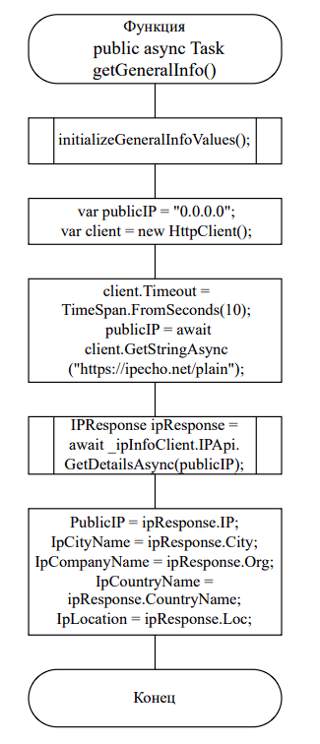
Рисунок 2.5 – Блок-схема функции GetGeneralInfo
2.3.2 Подбор хоста
Перед началом тестирования должен будет быть подобран наиближайший хост, позволяющий загружать и выгружать тестовые файлы. Для этого из заранее подготовленного списка серверов будет выбран оптимальный путем последовательного опроса с помощью утилиты ping. Будет выбран сервер, ответивший на запрос быстрее других. Блок-схема алгоритма функции GetBestServerByPingAsync приведена на рисунке 2.6.

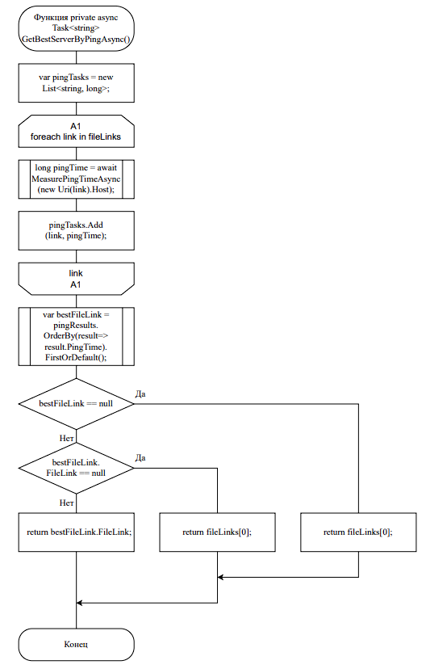
Рисунок 2.6 – Блок-схема функции GetBestServerByPingAsync

2.3.3 Тестирование интернет-соединения
Перед тестированием все соответствующих поля и свойства, характеризующие соединение, должны будут быть проинициализированы.
Тестирование будет состоять из трех этапов: тест задержки соединения, тест скорости скачивания и тест скорости выгрзуки. Блок-схема алгоритма данной функции приведена на рисунке 2.7.

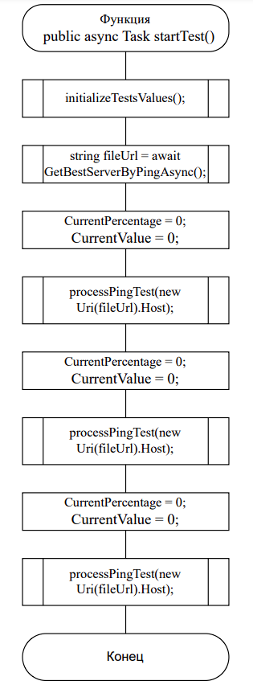
Рисунок 2.7 – Блок-схема функции StartTest
2.3.4 Сохранение и отображение результатов
Сохранение и отображение результатов будет выполнено с помощью встроенного в язык механизма привязки данных. Для этого будут реализованы два класса на основе интерфейсов INotifyPropertyChanged и ICommand. Блок-схемы главных функций этих классов приведены на рисунках 2.8 и 2.9.

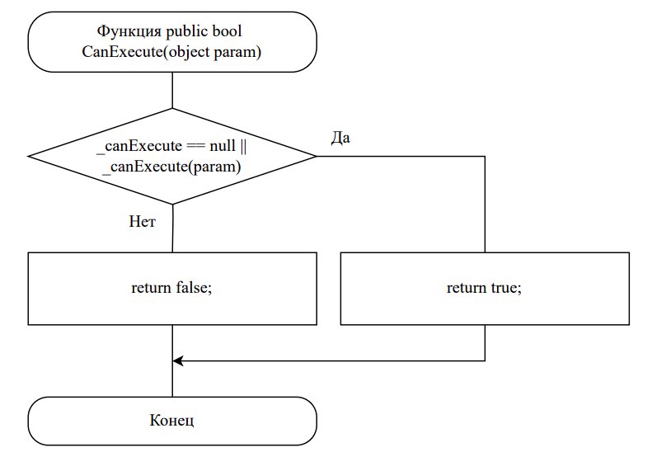
Рисунок 2.8 – Блок-схема функции RelayCommand
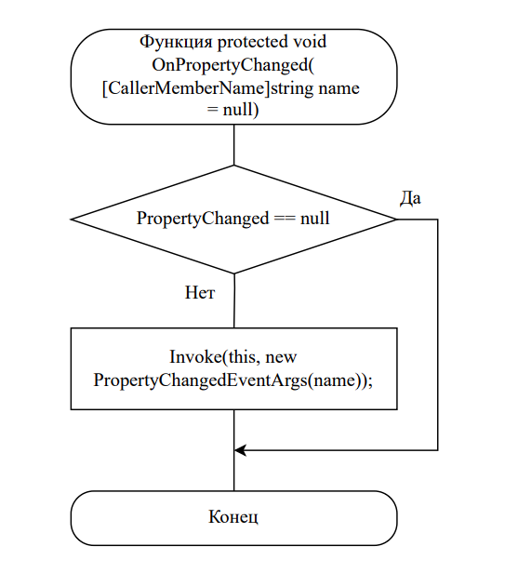
Рисунок 2.9 – Блок-схема функции OnPropertyChanged

- РАЗРАБОТКА ПРОГРАММНОГО СРЕДСТВА

  - Тестирование скорости и качества интернет-соединения

3.1.1 Тест скорости реакции соединения
Функция, измеряющая скорость реакции интернет-соединения, выполняет 20 последовательных запросов к серверу. В случае, если время реакции привысило предыдущее максимальное, его значение становится новым максимальным временем реакции. После выполения запросов считается среднее арифметическое значений времени корректных ответов. Код функции processPingTest представлен ниже.

private void processPingTest(string serverAddress)
{
List<long> pingResults = new List<long>();
const int numberOfPings = 20;

try
{
for (int i = 0; i < numberOfPings; i++)
{
Ping ping = new Ping();
PingReply reply = ping.Send(serverAddress);

if (reply.Status == IPStatus.Success)
{
long res = reply.RoundtripTime;

pingResults.Add(res);
CurrentValue = res;
if (res > MaxPing)
MaxPing = res;
}
else
{
//incorr ping
pingResults.Add(-1);
}

CurrentPercentage += 5; //each ping is 5% of the test
}
}
catch
{
MessageBox.Show($"Error pinging server: {ex.Message}", "Error",
MessageBoxButton.OK, MessageBoxImage.Error);
}

AverPing = pingResults.Where(x => x > -1).Sum(x => x) / numberOfPings;
}

3.1.2 Тест скорости загрузки файла
Функция тестирования скорости загрузки получает адрес и файла и начинает его скачивания.
Текущая скорость скачивания измеряется путем деления полученного объема байт на время получения. В соответствии с этим обновляется максимальная достигнутая скорость и процент скачивания.
После скачивания подсчитывается средняя скорость скачивания, скачанный файл удаляется. Код функции processDownloadTest представлен ниже.

private async Task processDownloadTest(string fileUrl)
{
using (WebClient webClient = new WebClient())
{
const int FILE_SIZE = 100 * MByte_VALUE;
string tempFilePath = Path.Combine(Path.GetTempPath(), "100mb.bin");
Stopwatch stopwatch = new Stopwatch();

//prepare webclient
webClient.DownloadProgressChanged += (sender, e) =>
{
if (e.BytesReceived == FILE_SIZE)
{
stopwatch.Stop();
CurrentPercentage = 100;
}
else
{
CurrentPercentage = Math.Round(((double)e.BytesReceived /
FILE_SIZE) * 100, 3);
CurrentValue = Math.Round(e.BytesReceived / (stop
watch.Elapsed.TotalSeconds * MBit_VALUE), 3);
if (CurrentValue > MaxSpeedDownload)
MaxSpeedDownload = CurrentValue;
}
};

//start test
stopwatch.Start();
await webClient.DownloadFileTaskAsync(new Uri(fileUrl), tempFilePath);

AverSpeedDownload = Math.Round(FILE_SIZE / (stopwatch.Elapsed.
TotalSeconds * MBit_VALUE), 3);
try
{
File.Delete(tempFilePath);
}
catch (Exception ex)
{
MessageBox.Show($"Error deleting temporary file: {ex.Message}",
"Error", MessageBoxButton.OK, MessageBoxImage.Error);
}
}
}

3.1.3 Тест скорости выгрузки файла
Функция тестирования скорости выгрузки получает адрес сервера, с которого ранее производилось скачивание файла, и начинает загрузку на сервер случайно сгенерированных данных заданного объема.
Текущая скорость выгрузки измеряется путем деления отправленного объема байт на время отправления. В соответствии с этим обновляется максимальная достигнутая скорость и процент загрузки на сервер.
После скачивания подсчитывается средняя скорость выгрузки, случайно сгенерированный файл удаляется. Код функции processUploadTest представлен ниже.

private async Task processUploadTest(string fileUrl)
{
using (WebClient webClient = new WebClient())
{
string tempFilePath = Path.Combine(Path.GetTempPath(), "100mb.bin");

//create random 100 MB file
const int FILE_SIZE = 100 * MByte_VALUE;
byte[] data = new byte[FILE_SIZE];
Random rng = new Random();
rng.NextBytes(data);
File.WriteAllBytes(tempFilePath, data);

//start test
Stopwatch stopwatch = new Stopwatch();

webClient.UploadProgressChanged += (sender, e) =>
{
CurrentPercentage = Math.Round(((double)e.BytesSent / FILE_SIZE) *
100, 3);
if (CurrentPercentage == 100)
{
stopwatch.Stop();
}
else
{
CurrentValue = Math.Round(e.BytesSent / (stopwatch.Elapsed.
TotalSeconds * MBit_VALUE), 3);
if (CurrentValue > MaxSpeedUpload)
MaxSpeedUpload = CurrentValue;
}
};

stopwatch.Start();
await webClient.UploadFileTaskAsync(new Uri(fileUrl), tempFilePath);
AverSpeedUpload = Math.Round(FILE_SIZE / (stopwatch.Elapsed.
TotalSeconds * MBit_VALUE), 3);

try
{
File.Delete(tempFilePath);
}
catch (Exception ex)
{
MessageBox.Show($"Error deleting temporary file: {ex.Message}",
"Error", MessageBoxButton.OK, MessageBoxImage.Error);
}
}
}

  - Поиск ближайшего хоста

3.1.1 Определние времени реакции конкретного сервера
Функция определения времени реакции хоста получает адрес сервера и асинхронно посылает ему запрос. После получения ответа функция возвращает время получения ответа. В случае, когда сервер не ответил, возвращается значения по умолчанию. Код функции MeasuringPingTimeAsync представлен ниже.

private async Task<long> MeasurePingTimeAsync(string serverHostname)
{
try
{
Ping ping = new Ping();
PingReply reply = await ping.SendPingAsync(serverHostname);

if (reply.Status == IPStatus.Success)
{
return reply.RoundtripTime;
}
}
catch
{
MessageBox.Show($"Error pinging server: {ex.Message}", "Error",
MessageBoxButton.OK, MessageBoxImage.Error);
}

// Return a high value if the ping fails
return long.MaxValue;
}

3.1.2 Выбор оптимального хоста
Функция выбора составляет список ответивших серверов и ставит им в соответствие время их ответа на запрос. Выбирается сервер, ответивший быстрее всех других. Код функции GetBestServerByPingAsync представлен ниже.

private async Task<string> GetBestServerByPingAsync()
{
// Ping all servers in parallel
var pingTasks = fileLinks.Select(async link =>
{
long pingTime = await MeasurePingTimeAsync(new Uri(link).Host);
return new { FileLink = link, PingTime = pingTime };
});
var pingResults = await Task.WhenAll(pingTasks);

// Select the server with the lowest ping time
var bestFileLink = pingResults.OrderBy(result =>
result.PingTime).FirstOrDefault();

return bestFileLink?.FileLink ?? fileLinks[0]; //if no server found then use
//the first one
}
- ТЕСТИРОВАНИЕ ПРОГРАММНОГО СРЕДСТВА

В ходе тестирования приложения были выявлены некоторые ошибки и недочеты в работе программного средства.
Одним из недочетов было то, что значения в графическом пользовательском интерфейсе не обновляются в соответствии с результатами тестирования. В свойствах пользовательского компонента свойства не обновлялись при изменении данных, к которым они были привязаны. Код исправленного компонента представлен ниже.

public partial class InternetSpeedometer : UserControl
{
public InternetSpeedometer()
{
InitializeComponent();
}

#region CurrValue property
public String CurrValue
{
get { return (String)GetValue(CurrValueProperty); }
set { SetValue(CurrValueProperty, value); }
}

public static readonly DependencyProperty CurrValueProperty =
DependencyProperty.Register(nameof(CurrValue), typeof(String),
typeof(InternetSpeedometer));
#endregion

#region Percentage property
public String Percentage
{
get { return (String)GetValue(PercentageProperty); }
set { SetValue(PercentageProperty, value); }
}

public static readonly DependencyProperty PercentageProperty =
DependencyProperty.Register(nameof(Percentage), typeof(String),
typeof(InternetSpeedometer));
#endregion
}

- РУКОВОДСТВО ПОЛЬЗОВАТЕЛЯ

  - Интерфейс программного средства

5.1.1 Главно окно приложения
Главное окно включает в себя панели навигации и панель окна. На панели окна расположены кнопки, отвечающие за закрытие и сворачивание окна. Панель навигации содержит 4 кнопки, нажатие на которые сменяет страницу в соответствии с названием нажатой кнопки. Внешний вид главного окна приложения представлен на рисунке 5.1.

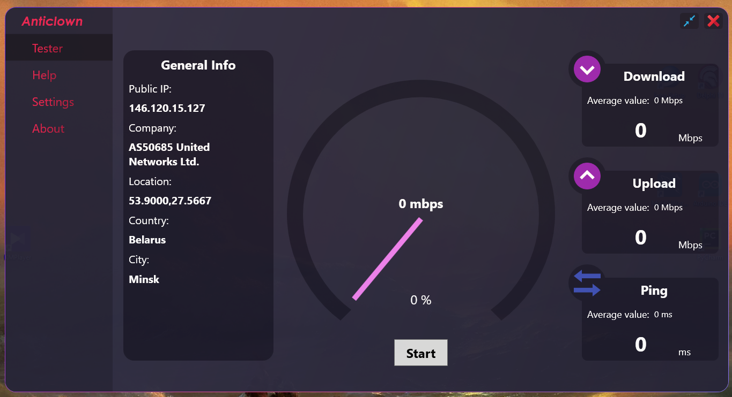

Рисунок 5.1 – Главное окно приложения

5.1.2 Страница тестера
Страница тестера содержит блок с общей информацией о соединении: публичный IP-адрес, ASN провайдера, координаты местоположения хоста, по которым определяются страна и город, в которой находится хост. Внешний вид страницы тестера представлен на рисунке 5.2.
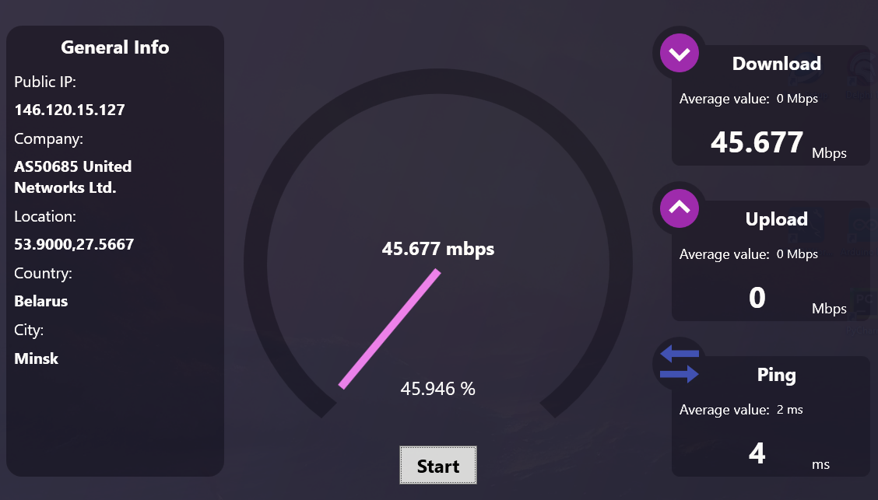

Рисунок 5.2 – Страница тестера

5.1.3 Страница помощи пользователю
Страница помощи пользователю включает в себя краткий текст, пошагово объясняющий, как произвести тестирование, а также перечисление горячих клавиш приложения. Внешний вид страницы помощи пользователю представлен на рисунке 5.3.

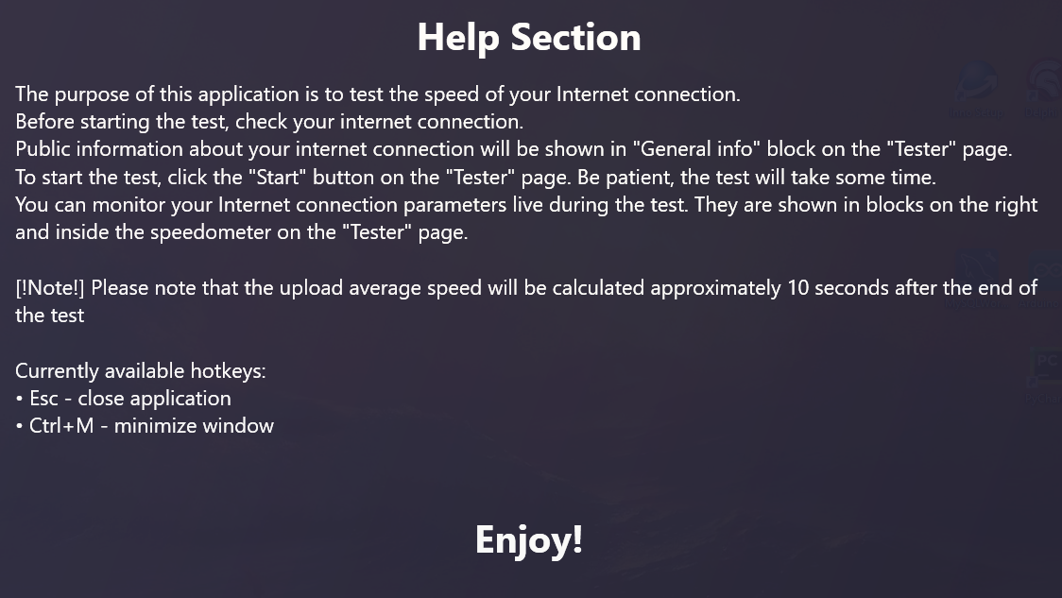

Рисунок 5.3 – Страница помощи пользователю
5.1.4 Страница с информацией о приложении
Страница с информацией содержит текст, кратко описывающий основную задачу и преимущества используемого приложения. Также на это странице указаны контакты автора. Внешний вид страницы с информацией о приложении представлен на рисунке 5.4.

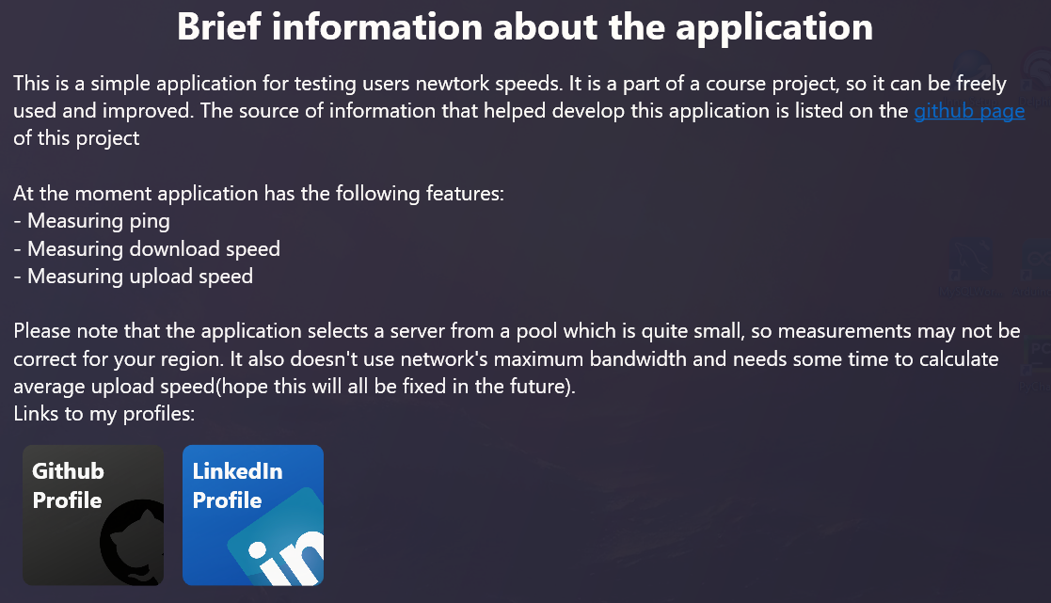

Рисунок 5.4 – Страница с информацией о приложении

  - Управление программным средством

5.2.1 Использование меню и горячих клавиш
Для использования меню в левой панели необходимо нажать на соответствующий пункт левой кнопкой мыши либо воспользоваться комбинациями клавиш Ctrl + Tab или Ctrl + Shift + Tab. Доступные горячие клавиши на странице помощи пользователю.

5.2.2 Запуск тестирования
Для запуска тестирования необходимо перейти на странцу «Tester» и нажать на кнопку «Start». После запуска в блоках и на спидометре будут отражаться значения, получаемые в реальном времени. Тест займет некоторое время. После окончания теста будут посчитаны средние значение параметров интернет-соединения.

ЗАКЛЮЧЕНИЕ

В рамках данного курсового проекта было разработано программное средство «SpeedTester», которое позволит пользователям операционной системы Windows тестировать скорость и качество своего интернет-соединения. При разработке данного средства были успешно реализованы следующие базовые функции:
- тестирование скорости загрузки и выгрузки интернет-соединения;
- тестирование пинга и задержки интерне-соединения;
- сохранение результатов тестирования;
- поиск и вывод публичной информации о соединнеии пользователя;
- автоматический подбор наилучшего хоста для тестирования.
Также были успешно реализованы страницы помощи пользователю, настроек приложения и информации о приложении.
Для успешного выполнения поставленных задач потребовалось изучить базовые принципы построения комьютерных сетей, взаимодействия с API различных сервисов, создания запросов и анализа пропускаемого трафика.
Существует множество способов улучшить данное программное средство:
- вывод результатов тестирования в виде графиков;
- встраивание продвинутых настроек выбора хоста;
- создание одновременно нескольких соединений с сервером для использования максимальной пропускной способности сети.
Программное средство «SpeedTester» позволяет пользователям легко и просто протестировать скорость и качество своего интернет-соединения.

СПИСОК ИСПОЛЬЗОВАННЫХ ИСТОЧНИКОВ

- Компьютерные сети. Принципы, технологии, протоколы: – 5-е изд. / В. Олифер, Н. Олифер – Питер : БХВ-Петербург, 2020. – 1008 с.: ил. ISBN 978-5-4461-1426-9.
- Современные сетевые технологии : учебно-методическое пособие / В. А. Леванцевич [и др.]. – Минск : БГУИР, 2020. – 120 с. : ил. ISBN 978-985-543-548-9.
- Объектно-ориентированное программирование на языках Delphi и C++: учебное пособие для студентов [Электронный ресурс] / А. Н. Вальвачев, К. А. Сурков, Д. А. Сурков, Ю. М. Четырько. – БГУИР, 2016 . – 432 с.
- Компьютерные сети. 6-е изд. / Уэзеролл Дэвид, Таненбаум Эндрю – Питер : БХВ-Петербург, 2023. – 992 с.: ил. ISBN 978-5-4461-1766-6.
- Компьютерные сети. Нисходящий подход / Джеймс Ф. Куроуз, Кит В. Росс – Спб.: БХВ-Петербург, 2020. – 912с.: ил. ISBN 978-5-699-78090-7.
- Компьютерные сети. Настольная книга системного администратора: - 6-ое изд. / Т. Росс, Д. Куроуз - Спб.: БХВ-Петербург, 2016. – 837с.: ил. ISBN 978-5-699-78090-7.

ПРИЛОЖЕНИЕ А
(обязательное)
Исходный код

Модуль ObservableObject.cs
using System.ComponentModel;
using System.Runtime.CompilerServices;

namespace NetworkSpeedTester.Core
{
class ObservableObject : INotifyPropertyChanged
{
public event PropertyChangedEventHandler PropertyChanged;

protected void OnPropertyChanged([CallerMemberName]string name = null)
{
PropertyChanged?.Invoke(this, new PropertyChangedEventArgs(name));
}
}
}
Модуль RelayCommand.cs
using System;
using System.Windows.Input;

namespace NetworkSpeedTester.Core
{
class RelayCommand : ICommand
{
private Action<object> _execute;
private Func<object, bool> _canExecute;

public event EventHandler CanExecuteChanged
{
add { CommandManager.RequerySuggested += value; }
remove { CommandManager.RequerySuggested -= value; }
}

public RelayCommand(Action<object> execute, Func<object, bool> canExecute = null)
{
_execute = execute;
_canExecute = canExecute;
}

public bool CanExecute(object param)
{
return _canExecute == null || _canExecute(param);
}

public void Execute(object param)
{
_execute(param);
}
}
}

Модуль TesterModel.cs
using IPinfo;
using IPinfo.Models;
using System;
using System.Collections.Generic;
using System.ComponentModel;
using System.Diagnostics;
using System.IO;
using System.Linq;
using System.Net;
using System.Net.Http;
using System.Net.NetworkInformation;
using System.Runtime.CompilerServices;
using System.Threading;
using System.Threading.Tasks;
using System.Windows;

namespace NetworkSpeedTester.MVVM.Models
{
public class TesterModel : INotifyPropertyChanged
{
private const int MByte_VALUE = 1024 * 1024;
private const int MBit_VALUE = 1024 * 1024 / 8;

//private
private IPinfoClient _ipInfoClient; //for collecting general info values

//diffetent servers for more accurate test results
//all files are 100 MB
readonly List<string> fileLinks = new List<string> {
/* Germany */
"https://ash-speed.hetzner.com/100MB.bin", // ?
"https://fsn1-speed.hetzner.com/100MB.bin", // ?
"https://nbg1-speed.hetzner.com/100MB.bin", // Nuremberg
"https://hil-speed.hetzner.com/100MB.bin", // ?
"https://hel1-speed.hetzner.com/100MB.bin", // ?
"http://speedtest.fra1.de.leaseweb.net/100mb.bin", // Frankfurt
"https://downloadtestfile.com/germany/100MB.bin", // ?
/* Netherlands */
"http://speedtest.ams1.nl.leaseweb.net/100mb.bin", // Amsterdam
"http://speedtest.ams2.nl.leaseweb.net/100mb.bin", // Amsterdam
/*France*/
"http://www.ovh.net/files/100Mb.dat", // Paris
/* UK */
"http://speedtest.lon1.uk.leaseweb.net/100mb.bin", // London
"http://speedtest.lon12.uk.leaseweb.net/100mb.bin", // London
/* US */
"http://speedtest.lax11.us.leaseweb.net/100mb.bin", // Los Angeles
"http://speedtest.wdc2.us.leaseweb.net/100mb.bin", // Washington
"http://speedtest.sfo12.us.leaseweb.net/100mb.bin", // San Francisco
"http://speedtest.sea11.us.leaseweb.net/100mb.bin", // Seattle
"http://speedtest.mia11.us.leaseweb.net/100mb.bin", // Miami
"http://speedtest.phx1.us.leaseweb.net/100mb.bin", // Phoenix
"http://speedtest.dal13.us.leaseweb.net/100mb.bin", // Dallas
"http://speedtest.nyc1.us.leaseweb.net/100mb.bin", // New York
"http://speedtest.chi11.us.leaseweb.net/100mb.bin", // Chicago
/* Canada */
"http://speedtest.mtl2.ca.leaseweb.net/100mb.bin", // Montreal
"http://proof.ovh.ca/files/100Mb.dat", // ?
/* APAC */
"https://singapore.downloadtestfile.com/100MB.bin", // Singapore
"http://speedtest.sin1.sg.leaseweb.net/100mb.bin", // Singapore
"http://www.speedtest.com.sg/test_random_100mb.zip", // Singapore
"http://speedtest.syd12.au.leaseweb.net/100mb.bin", // Sydney
"http://speedtest-syd.apac-tools.ovh/files/100Mb.dat", // Sydney
"http://speedtest.hkg12.hk.leaseweb.net/100mb.bin", // Hong Kong
"http://speedtest.tyo11.jp.leaseweb.net/100mb.bin", // Tokyo
/* Belarus ^_^ */
"http://lg.hosterby.com/100MB.test", // Minsk, now not in use
/* Unknown */
"http://speedtest.tele2.net/100MB.zip", //?
"https://speedtest.rastrnet.ru/100MB.zip", //?
"http://ipv4.download.thinkbroadband.com/100MB.zip", // ?
"http://212.183.159.230/100MB.zip", //?
"https://proof.ovh.net/files/100Mb.dat" //?
};

//general info values
private string _publicIP;
private string _ipCityName;
private string _ipCountryName;
private string _ipLocation;
private string _ipCompanyName;

#region Propeties for general info values
public string PublicIP
{
get => _publicIP;
set
{
_publicIP = value;
OnPropertyChanged();
}
}
public string IpCityName
{
get => _ipCityName;
set
{
_ipCityName = value;
OnPropertyChanged();
}
}
public string IpCountryName
{
get => _ipCountryName;
set
{
_ipCountryName = value;
OnPropertyChanged();
}
}
public string IpLocation
{
get => _ipLocation;
set
{
_ipLocation = value;
OnPropertyChanged();
}
}
public string IpCompanyName
{
get => _ipCompanyName;
set
{
_ipCompanyName = value;
OnPropertyChanged();
}
}
#endregion

//current test values
private double _currentValue;
private double _currentPercentage;

#region Propeties for current test values
public double CurrentValue
{
get => _currentValue;
set
{
_currentValue = value;
OnPropertyChanged();
}
}
public double CurrentPercentage
{
get => _currentPercentage;
set
{
_currentPercentage = value;
OnPropertyChanged();
}
}
#endregion

//average test result values
private double _averSpeedDownload;
private double _averSpeedUpload;
private double _averPing;

#region Propeties for average test result values
public double AverSpeedDownload
{
get => _averSpeedDownload;
set
{
_averSpeedDownload = value;
OnPropertyChanged();
}
}
public double AverSpeedUpload
{
get => _averSpeedUpload;
set
{
_averSpeedUpload = value;
OnPropertyChanged();
}
}
public double AverPing
{
get => _averPing;
set
{
_averPing = value;
OnPropertyChanged();
}
}
#endregion

//max test result values
private double _maxSpeedDownload;
private double _maxSpeedUpload;
private long _maxPing;

#region Propeties for max test result values
public double MaxSpeedDownload
{
get => _maxSpeedDownload;
set
{
_maxSpeedDownload = value;
OnPropertyChanged();
}
}
public double MaxSpeedUpload
{
get => _maxSpeedUpload;
set
{
_maxSpeedUpload = value;
OnPropertyChanged();
}
}
public long MaxPing
{
get => _maxPing;
set
{
_maxPing = value;
OnPropertyChanged();
}
}
#endregion

//for interface INotifyPropertyChanged
public event PropertyChangedEventHandler PropertyChanged;
public void OnPropertyChanged([CallerMemberName] string prop = "")
{
if (PropertyChanged != null)
PropertyChanged(this, new PropertyChangedEventArgs(prop));
}

/********************
| Implementation |
********************/
public TesterModel()
{
string token = "e0025c4b88f57f"; //you may use it:) it allows 50.000 requests per month
_ipInfoClient = new IPinfoClient.Builder().AccessToken(token).Build();

initializeTesterValues();
}

private void initializeTesterValues()
{
initializeGeneralInfoValues();
initializeTestsValues();
}

/* General Info */
private void initializeGeneralInfoValues()
{
PublicIP = "Unknown";
IpCityName = "Not found";
IpCompanyName = "Unknown";
IpCountryName = "Not found";
IpLocation = "Not found";
}

public async Task getGeneralInfo()
{
//0. init info values
initializeGeneralInfoValues();

//1. get public ip
var publicIP = "0.0.0.0";
try
{
var client = new HttpClient();
client.Timeout = TimeSpan.FromSeconds(10);
publicIP = await client.GetStringAsync("https://ipecho.net/plain");
}
catch
{ }

//2.get info using IPinfo API
IPResponse ipResponse = await _ipInfoClient.IPApi.GetDetailsAsync(publicIP);
PublicIP = ipResponse.IP;
IpCityName = ipResponse.City;
IpCompanyName = ipResponse.Org;
IpCountryName = ipResponse.CountryName;
IpLocation = ipResponse.Loc;
}

/* Tests */
public async Task startTest()
{
//0. init test values with zeros
initializeTestsValues();

//1. Ping all servers in parallel and get the best server

//may use random for testing with different servers:
/*
Random random = new Random();
string fileUrl = fileLinks[random.Next(0, fileLinks.Count)];
*/
string fileUrl = await GetBestServerByPingAsync();

//2. start tests
//maybe should init percentage and value in tests
CurrentPercentage = 0;
CurrentValue = 0;
processPingTest(new Uri(fileUrl).Host);

CurrentValue = 0;
CurrentPercentage = 0;
await processDownloadTest(fileUrl);

CurrentValue = 0;
CurrentPercentage = 0;
await processUploadTest(fileUrl);
CurrentValue = 0;
}
private void initializeTestsValues()
{
AverSpeedDownload = 0;
AverSpeedUpload = 0;
AverPing = 0;

MaxSpeedDownload = 0;
MaxSpeedUpload = 0;
MaxPing = 0;
}

private void processPingTest(string serverAddress)
{
List<long> pingResults = new List<long>();
const int numberOfPings = 20;

try
{
for (int i = 0; i < numberOfPings; i++)
{
Ping ping = new Ping();
PingReply reply = ping.Send(serverAddress);

if (reply.Status == IPStatus.Success)
{
long res = reply.RoundtripTime;

pingResults.Add(res);
CurrentValue = res;
if (res > MaxPing)
MaxPing = res;
}
else
{
//incorr ping
pingResults.Add(-1);
}

CurrentPercentage += 5; //each ping is 5% of the test
}
}
catch
{
//MessageBox.Show($"Error pinging server: {ex.Message}", "Error", MessageBoxButton.OK, MessageBoxImage.Error);
}

AverPing = pingResults.Where(x => x > -1).Sum(x => x) / numberOfPings;
}

private async Task processDownloadTest(string fileUrl)
{
using (WebClient webClient = new WebClient())
{
const int FILE_SIZE = 100 * MByte_VALUE;
string tempFilePath = Path.Combine(Path.GetTempPath(), "100mb.bin");
Stopwatch stopwatch = new Stopwatch();

//prepare webclient
webClient.DownloadProgressChanged += (sender, e) =>
{
if (e.BytesReceived == FILE_SIZE)
{
stopwatch.Stop();
CurrentPercentage = 100;
}
else
{
CurrentPercentage = Math.Round(((double)e.BytesReceived / FILE_SIZE) * 100, 3);
CurrentValue = Math.Round(e.BytesReceived / (stopwatch.Elapsed.TotalSeconds * MBit_VALUE), 3);
if (CurrentValue > MaxSpeedDownload)
MaxSpeedDownload = CurrentValue;
}
};

//start test
stopwatch.Start();
await webClient.DownloadFileTaskAsync(new Uri(fileUrl), tempFilePath);

AverSpeedDownload = Math.Round(FILE_SIZE / (stopwatch.Elapsed.TotalSeconds * MBit_VALUE), 3);
try
{
File.Delete(tempFilePath);
}
catch (Exception ex)
{
MessageBox.Show($"Error deleting temporary file: {ex.Message}", "Error", MessageBoxButton.OK, MessageBoxImage.Error);
}
}
}

private async Task processUploadTest(string fileUrl)
{
using (WebClient webClient = new WebClient())
{
string tempFilePath = Path.Combine(Path.GetTempPath(), "100mb.bin");

//create random 100 MB file
const int FILE_SIZE = 100 * MByte_VALUE;
byte[] data = new byte[FILE_SIZE];
Random rng = new Random();
rng.NextBytes(data);
File.WriteAllBytes(tempFilePath, data);

//start test
Stopwatch stopwatch = new Stopwatch();

webClient.UploadProgressChanged += (sender, e) =>
{
CurrentPercentage = Math.Round(((double)e.BytesSent / FILE_SIZE) * 100, 3);
if (CurrentPercentage == 100)
{
stopwatch.Stop();
}
else
{
CurrentValue = Math.Round(e.BytesSent / (stopwatch.Elapsed.TotalSeconds * MBit_VALUE), 3);
if (CurrentValue > MaxSpeedUpload)
MaxSpeedUpload = CurrentValue;
}
};

stopwatch.Start();
await webClient.UploadFileTaskAsync(new Uri(fileUrl), tempFilePath); //TO-DO: Check why there is a pause before ending
// it affects if(e.BytesSent == FILE_SIZE) statement
AverSpeedUpload = Math.Round(FILE_SIZE / (stopwatch.Elapsed.TotalSeconds * MBit_VALUE), 3);

try
{
File.Delete(tempFilePath);
}
catch (Exception ex)
{
MessageBox.Show($"Error deleting temporary file: {ex.Message}", "Error", MessageBoxButton.OK, MessageBoxImage.Error);
}
}
}

/* Utility funcs */
private async Task<string> GetBestServerByPingAsync()
{
// Ping all servers in parallel
var pingTasks = fileLinks.Select(async link =>
{
long pingTime = await MeasurePingTimeAsync(new Uri(link).Host);
return new { FileLink = link, PingTime = pingTime };
});
var pingResults = await Task.WhenAll(pingTasks);

// Select the server with the lowest ping time
var bestFileLink = pingResults.OrderBy(result => result.PingTime).FirstOrDefault();

return bestFileLink?.FileLink ?? fileLinks[0]; //if no server found then use the first one
}

private async Task<long> MeasurePingTimeAsync(string serverHostname)
{
try
{
Ping ping = new Ping();
PingReply reply = await ping.SendPingAsync(serverHostname);

if (reply.Status == IPStatus.Success)
{
return reply.RoundtripTime;
}
}
catch
{
//MessageBox.Show($"Error pinging server: {ex.Message}", "Error", MessageBoxButton.OK, MessageBoxImage.Error);
}

// Return a high value if the ping fails
return long.MaxValue;
}
}
}

Модуль AboutViewModel.cs
using NetworkSpeedTester.Core;
using System.Diagnostics;

namespace NetworkSpeedTester.MVVM.ViewModels
{
class AboutViewModel : ObservableObject
{
public RelayCommand GithubPageCommand { get; set; }
public RelayCommand GithubProfileCommand { get; set; }
public RelayCommand LinkedinCommand { get; set; }
public AboutViewModel()
{
GithubPageCommand = new RelayCommand(FollowGithubPageLink);
GithubProfileCommand = new RelayCommand(FollowGithubProfileLink);
LinkedinCommand = new RelayCommand(FollowLinkedinLink);
}

/********************
| Implementation |
********************/

void FollowGithubPageLink(object parameter)
{
Process.Start(new ProcessStartInfo("https://github.com/anticlown322/NetworkSpeedTester") { UseShellExecute = true });
}

void FollowGithubProfileLink(object parameter)
{
Process.Start(new ProcessStartInfo("https://github.com/anticlown322") { UseShellExecute = true });
}

void FollowLinkedinLink(object parameter)
{
Process.Start(new ProcessStartInfo("https://www.linkedin.com/in/andrey-karas/") { UseShellExecute = true });
}
}
}

Модуль MainViewModel.cs
using NetworkSpeedTester.Core;
using System.Windows;

namespace NetworkSpeedTester.MVVM.ViewModels
{
class MainViewModel : ObservableObject
{
//left menu commands
public RelayCommand TesterViewCommand { get; set; }
public RelayCommand HelpViewCommand { get; set; }
public RelayCommand SettingsViewCommand { get; set; }
public RelayCommand AboutViewCommand { get; set; }

//top menu commands
public RelayCommand MinimizeWindowCommand { get; set; }
public RelayCommand CloseWindowCommand { get; set; }

//view models
public TesterViewModel TesterVM { get; set; }
public HelpViewModel HelpVM { get; set; }
public SettingsViewModel SettingsVM { get; set; }
public AboutViewModel AboutVM { get; set; }

//entities
private object _currentView;
public object CurrentView
{
get { return _currentView; }
set
{
_currentView = value;
OnPropertyChanged();
}
}

public MainViewModel()
{
//viewModels init
TesterVM = new TesterViewModel();
HelpVM = new HelpViewModel();
SettingsVM = new SettingsViewModel();
AboutVM = new AboutViewModel();

CurrentView = TesterVM; //testerView = homepage

//commands init
//left menu
TesterViewCommand = new RelayCommand(obj =>
{
CurrentView = TesterVM;
});
HelpViewCommand = new RelayCommand(obj =>
{
CurrentView = HelpVM;
});
SettingsViewCommand = new RelayCommand(obj =>
{
CurrentView = SettingsVM;
});
AboutViewCommand = new RelayCommand(obj =>
{
CurrentView = AboutVM;
});

//top menu
MinimizeWindowCommand = new RelayCommand(MinimizeWindow);
CloseWindowCommand = new RelayCommand(CloseWindow);
}

/********************
| Implementation |
********************/

void MinimizeWindow(object parameter)
{
if (parameter is Window window)
{
window.WindowState = WindowState.Minimized;
}
}

void CloseWindow(object parameter)
{
if (parameter is Window window)
{
window.Close();
}
}
}
}

Модуль TesterViewModel.cs
using NetworkSpeedTester.Core;
using NetworkSpeedTester.MVVM.Models;
using System.Windows;

namespace NetworkSpeedTester.MVVM.ViewModels
{
class TesterViewModel : ObservableObject
{
private TesterModel _tester;

public RelayCommand StartTestCommand { get; set; }

public TesterViewModel()
{
_tester = new TesterModel();
_ = _tester.getGeneralInfo();

StartTestCommand = new RelayCommand(StartTest);
}

public TesterModel Tester
{
get { return _tester; }
set
{
_tester = value;
OnPropertyChanged();
}
}

/********************
| Implementation |
********************/
void StartTest(object parameter)
{
_ = _tester.startTest();
}
}
}

Модуль MainWindow.xaml.cs
using System.Windows;
using System.Windows.Controls;
using System.Windows.Input;

namespace NetworkSpeedTester
{
public partial class MainWindow : Window
{
public MainWindow()
{
InitializeComponent();
}

//pure UI logic and doesn't belong in a ViewModel so left it here
private void DragWindow(object sender, MouseButtonEventArgs e)
{
if (e is { Source: Border, ChangedButton: MouseButton.Left })
{
DragMove();
}
}
}
}
Модуль MainWindow.xaml
<Window x:Class="NetworkSpeedTester.MainWindow"
xmlns="http://schemas.microsoft.com/winfx/2006/xaml/presentation"
xmlns:x="http://schemas.microsoft.com/winfx/2006/xaml"
xmlns:d="http://schemas.microsoft.com/expression/blend/2008"
xmlns:mc="http://schemas.openxmlformats.org/markup-compatibility/2006"
xmlns:local="clr-namespace:NetworkSpeedTester"
xmlns:viewModels="clr-namespace:NetworkSpeedTester.MVVM.ViewModels"
mc:Ignorable="d"
Height="720"
Width="1350"
WindowStyle="None"
ResizeMode="NoResize"
AllowsTransparency="True"
Background="Transparent"
WindowStartupLocation="CenterScreen"
Name="wndMain">

<!--Setup-->
<Window.DataContext>
<viewModels:MainViewModel/>
</Window.DataContext>

<Window.InputBindings>
<KeyBinding Command="{Binding CloseWindowCommand}"
CommandParameter="{Binding ElementName=wndMain}"
Key="Esc" />
<KeyBinding Command="{Binding MinimizeWindowCommand}"
CommandParameter="{Binding ElementName=wndMain}"
Gesture="Ctrl+M"/>
</Window.InputBindings>

<!--View-->
<Border CornerRadius="20"
BorderThickness="1"
Opacity="0.97"
MouseDown="DragWindow">
<Border.BorderBrush>
<LinearGradientBrush StartPoint="0, 0" EndPoint="1, 1">
<GradientStop Color="{StaticResource WindowBorderColor1}" Offset="0"/>
<GradientStop Color="{StaticResource WindowBorderColor2}" Offset="0.5"/>
<GradientStop Color="{StaticResource WindowBorderColor3}" Offset="1"/>
</LinearGradientBrush>
</Border.BorderBrush>
<Border.Background>
<LinearGradientBrush StartPoint="0, 0" EndPoint="1, 0.7">
<GradientStop Color="{StaticResource PrimaryColorLight}" Offset="0"/>
<GradientStop Color="{StaticResource PrimaryColorDark}" Offset="1"/>
</LinearGradientBrush>
</Border.Background>

<!--Layout-->
<Grid>
<Grid.RowDefinitions>
<RowDefinition Height="50"/>
<RowDefinition Height="*"/>
</Grid.RowDefinitions>
<Grid.ColumnDefinitions>
<ColumnDefinition Width="200"/>
<ColumnDefinition Width="*"/>
</Grid.ColumnDefinitions>

<!--Top Panel-->
<StackPanel Grid.Column="1"
Grid.Row="0"
MouseDown="DragWindow"
Orientation="Horizontal"
FlowDirection="RightToLeft"
Margin="10 0 10 0">
<Button Command="{Binding CloseWindowCommand}"
CommandParameter="{Binding ElementName=wndMain}"
Style="{StaticResource TopMenuButtonTheme}"
Content="{StaticResource CloseWindow}"/>
<Button Command="{Binding MinimizeWindowCommand}"
CommandParameter="{Binding ElementName=wndMain}"
Style="{StaticResource TopMenuButtonTheme}"
Content="{StaticResource MinimizeWindow}"/>
</StackPanel>

<!--Left Panel-->
<Border Grid.Row="0"
Grid.Column="0"
Grid.RowSpan="2"
CornerRadius="20 0 0 20"
Background="{StaticResource PrimaryColorDark_Solid}">
<StackPanel>
<TextBlock Grid.Row="0"
Grid.Column="0"
HorizontalAlignment="Left"
VerticalAlignment="Center"
Foreground="{StaticResource MenuTextColorLight_Solid}"
FontSize="24"
FontFamily="Century Gothic"
FontStyle="Italic"
FontWeight="Bold"
Margin="30,10,0,10">
Anticlown
</TextBlock>
<RadioButton Content="Tester"
Style="{StaticResource LeftMenuButtonTheme}"
IsChecked="True"
Command="{Binding TesterViewCommand}"/>

<RadioButton Content="Help"
Style="{StaticResource LeftMenuButtonTheme}"
Command="{Binding HelpViewCommand}"/>

<RadioButton Content="Settings"
Style="{StaticResource LeftMenuButtonTheme}"
Command="{Binding SettingsViewCommand}"/>

<RadioButton Content="About"
Style="{StaticResource LeftMenuButtonTheme}"
Command="{Binding AboutViewCommand}"/>
</StackPanel>
</Border>

<!--Client window-->
<ContentControl Grid.Row="1"
Grid.Column="1"
Margin="10"
Content="{Binding CurrentView}">
</ContentControl>
</Grid>
</Border>
</Window>

Модуль TesterView.xaml
<UserControl x:Class="NetworkSpeedTester.MVVM.Views.TesterView"
xmlns="http://schemas.microsoft.com/winfx/2006/xaml/presentation"
xmlns:x="http://schemas.microsoft.com/winfx/2006/xaml"
xmlns:mc="http://schemas.openxmlformats.org/markup-compatibility/2006"
xmlns:d="http://schemas.microsoft.com/expression/blend/2008"
xmlns:viewModels="clr-namespace:NetworkSpeedTester.MVVM.ViewModels"
xmlns:components="clr-namespace:NetworkSpeedTester.Components"
d:DataContext="{d:DesignInstance Type=viewModels:TesterViewModel}"
mc:Ignorable="d"
d:DesignHeight="650"
d:DesignWidth="1130">
<Grid>
<Grid.RowDefinitions>
<RowDefinition Height="10"/>
<RowDefinition Height="50"/>
<RowDefinition Height="150"/>
<RowDefinition Height="200"/>
<RowDefinition Height="150"/>
<RowDefinition Height="50"/>
<RowDefinition Height="40"/>
</Grid.RowDefinitions>
<Grid.ColumnDefinitions>
<ColumnDefinition Width="300"/>
<ColumnDefinition Width="530"/>
<ColumnDefinition Width="300"/>
</Grid.ColumnDefinitions>

<!--Left side-->
<Border Grid.Column="0"
Grid.Row="1"
Grid.RowSpan="5"
Margin="10 10 10 10"
CornerRadius="20"
Background="{StaticResource SecondaryColor_Solid}">
<StackPanel DataContext="{Binding Tester}">
<!--Title-->
<TextBlock HorizontalAlignment="Center"
Margin="0 10 0 10"
FontSize="24"
FontWeight="Bold"
Foreground="White"
Text="General Info"/>

<!--Public IP-->
<TextBlock HorizontalAlignment="Left"
Margin="10 5 0 5"
FontSize="20"
Foreground="White"
Text="Public IP:"/>
<TextBlock HorizontalAlignment="Left"
Margin="10 5 0 5"
FontSize="20"
FontWeight="Bold"
Foreground="White"
Text="{Binding PublicIP}"/>

<!--Company Name-->
<TextBlock HorizontalAlignment="Left"
Margin="10 5 0 5"
FontSize="20"
Foreground="White"
Text="Company:"/>
<TextBlock HorizontalAlignment="Left"
Margin="10 5 0 5"
MaxWidth="200"
TextWrapping="Wrap"
FontSize="20"
FontWeight="Bold"
Foreground="White"
Text="{Binding IpCompanyName}"/>

<!--Location coordinates-->
<TextBlock HorizontalAlignment="Left"
Margin="10 5 0 5"
FontSize="20"
Foreground="White"
Text="Location:"/>
<TextBlock HorizontalAlignment="Left"
Margin="10 5 0 5"
FontSize="20"
FontWeight="Bold"
Foreground="White"
Text="{Binding IpLocation}"/>

<!--Country Name-->
<TextBlock HorizontalAlignment="Left"
Margin="10 5 0 5"
FontSize="20"
Foreground="White"
Text="Country:"/>
<TextBlock HorizontalAlignment="Left"
Margin="10 5 0 5"
FontSize="20"
FontWeight="Bold"
Foreground="White"
Text="{Binding IpCountryName}"/>

<!--City Name-->
<TextBlock HorizontalAlignment="Left"
Margin="10 5 0 5"
FontSize="20"
Foreground="White"
Text="City:"/>
<TextBlock HorizontalAlignment="Left"
Margin="10 5 0 5"
FontSize="20"
FontWeight="Bold"
Foreground="White"
Text="{Binding IpCityName}"/>
</StackPanel>
</Border>

<!--Center-->
<components:InternetSpeedometer Grid.Column="1"
Grid.Row="2"
Grid.RowSpan="3"
Margin="15 0 15 0"
DataContext="{Binding Tester}"
CurrValue="{Binding CurrentValue}"
Percentage="{Binding CurrentPercentage}"/>

<Button Grid.Column="1"
Grid.Row="5"
Width="100"
FontSize="24"
FontWeight="Bold"
Content="Start"
Command="{Binding StartTestCommand}"/>

<!--Right side-->
<components:TestResultBlock Grid.Column="2"
Grid.Row="1"
Grid.RowSpan="2"
Margin="10 10 10 10"
DataContext="{Binding Tester}"
Title="Download"
ParamIcon="../../Resources/Images/download.png"
AverValue="{Binding AverSpeedDownload}"
MaxValue="{Binding MaxSpeedDownload}"
Units="Mbps"/>
<components:TestResultBlock Grid.Column="2"
Grid.Row="3"
Margin="10 10 10 10"
DataContext="{Binding Tester}"
Title="Upload"
ParamIcon="../../Resources/Images/upload.png"
AverValue="{Binding AverSpeedUpload}"
MaxValue="{Binding MaxSpeedUpload}"
Units="Mbps"/>
<components:TestResultBlock Grid.Column="2"
Grid.Row="4"
Grid.RowSpan="2"
Margin="10 10 10 10"
DataContext="{Binding Tester}"
Title="Ping"
AverValue="{Binding AverPing}"
MaxValue="{Binding MaxPing}"
ParamIcon="{StaticResource Ping}"
Units="ms"/>
</Grid>
</UserControl>

Модуль HelpView.xaml
<UserControl x:Class="NetworkSpeedTester.MVVM.Views.HelpView"
xmlns="http://schemas.microsoft.com/winfx/2006/xaml/presentation"
xmlns:x="http://schemas.microsoft.com/winfx/2006/xaml"
xmlns:mc="http://schemas.openxmlformats.org/markup-compatibility/2006"
xmlns:d="http://schemas.microsoft.com/expression/blend/2008"
xmlns:local="clr-namespace:NetworkSpeedTester.MVVM.Views"
mc:Ignorable="d"
d:DesignHeight="650"
d:DesignWidth="1130">
<StackPanel>
<!--Title-->
<TextBlock
HorizontalAlignment="Center"
FontSize="40"
FontWeight="Bold"
Foreground="White"
Text="Help Section"/>

<!--Help content-->
<TextBlock
Margin="20"
FontSize="22"
Foreground="White"
TextWrapping="WrapWithOverflow">
The purpose of this application is to test
the speed of your Internet connection. <LineBreak/>
Before starting the test, check your internet connection. <LineBreak/>
Public information about your internet connection will be shown
in "General info" block on the "Tester" page. <LineBreak/>
To start the test, click the "Start" button on the "Tester" page.
Be patient, the test will take some time. <LineBreak/>
You can monitor your Internet connection parameters live during the test.
They are shown in blocks on the right and inside
the speedometer on the "Tester" page.
<LineBreak/>
<LineBreak/>
[!Note!] Please note that the upload average speed will
be calculated approximately 10 seconds after the end of the test
<LineBreak/>
<LineBreak/>
Currently available hotkeys: <LineBreak/>
• Esc - close application<LineBreak/>
• Ctrl+M - minimize window<LineBreak/>
<LineBreak/>
</TextBlock>

<!--End-->
<TextBlock
HorizontalAlignment="Center"
FontSize="40"
FontWeight="Bold"
Foreground="White"
Text="Enjoy!"/>
</StackPanel>
</UserControl>

Модуль AboutView.xaml
<UserControl x:Class="NetworkSpeedTester.MVVM.Views.AboutView"
xmlns="http://schemas.microsoft.com/winfx/2006/xaml/presentation"
xmlns:x="http://schemas.microsoft.com/winfx/2006/xaml"
xmlns:mc="http://schemas.openxmlformats.org/markup-compatibility/2006"
xmlns:d="http://schemas.microsoft.com/expression/blend/2008"
xmlns:local="clr-namespace:NetworkSpeedTester.MVVM.Views"
mc:Ignorable="d"
d:DesignHeight="650"
d:DesignWidth="1130">
<StackPanel>
<!--Title-->
<TextBlock
HorizontalAlignment="Center"
FontSize="40"
FontWeight="Bold"
Foreground="White"
Text="Brief information about the application"/>

<!--About text-->
<TextBlock
Margin="20"
FontSize="22"
Foreground="White"
TextWrapping="WrapWithOverflow">
This is a simple application for testing users newtork speeds.
It is a part of a course project, so it can be freely used and improved.
The source of information that helped develop this application
is listed on the
<Hyperlink Command="{Binding GithubPageCommand}">github page</Hyperlink>
of this project
<LineBreak/>
<LineBreak/>
At the moment application has the following features: <LineBreak/>
- Measuring ping <LineBreak/>
- Measuring download speed <LineBreak/>
- Measuring upload speed <LineBreak/>
<LineBreak/>
Please note that the application selects a server from a pool
which is quite small, so measurements may not be correct
for your region. It also doesn't use network's maximum bandwidth
and needs some time to calculate average upload speed(hope
this will all be fixed in the future).
<LineBreak/>
Links to my profiles:
</TextBlock>

<!--Profiles links-->
<!--TO-DO: Create a common style/template for this blocks -->
<StackPanel Orientation="Horizontal"
Margin="20 0 20 10">

<!--Github profile-->
<Border Height="150"
Width="150"
Margin="10 0 10 0"
CornerRadius="10">
<Border.Background>
<LinearGradientBrush StartPoint="0,0" EndPoint="1,2">
<GradientStop Color="{StaticResource ColorDarkGray}" Offset="0.0"/>
<GradientStop Color="Black" Offset="1"/>
</LinearGradientBrush>
</Border.Background>
<Border.Clip>
<RectangleGeometry RadiusX="10"
RadiusY="10"
Rect="0, 0, 150, 150"/>
</Border.Clip>
<Border.InputBindings>
<MouseBinding MouseAction="LeftClick" Command="{Binding GithubPageCommand}"/>
</Border.InputBindings>

<Grid>
<TextBlock Margin="10"
FontSize="24"
FontWeight="Bold"
TextWrapping="WrapWithOverflow"
Foreground="White"
Text="Github Profile"/>

<Image Height="150"
Source="{StaticResource Github}"
Margin="50,29,-56,-29"
RenderTransformOrigin="0.5,0.5">
<Image.RenderTransform>
<TransformGroup>
<ScaleTransform/>
<SkewTransform/>
<RotateTransform Angle="-35"/>
<TranslateTransform/>
</TransformGroup>
</Image.RenderTransform>
</Image>
</Grid>
</Border>

<!--Linkedin profile-->
<Border Height="150"
Width="150"
Margin="10 0 10 0"
CornerRadius="10">
<Border.Background>
<LinearGradientBrush StartPoint="0,0" EndPoint="1,2">
<GradientStop Color="{StaticResource ColorNavyBlue}" Offset="0.0"/>
<GradientStop Color="{StaticResource ColorDeepBlue}" Offset="1"/>
</LinearGradientBrush>
</Border.Background>
<Border.Clip>
<RectangleGeometry RadiusX="10"
RadiusY="10"
Rect="0, 0, 150, 150"/>
</Border.Clip>
<Border.InputBindings>
<MouseBinding MouseAction="LeftClick" Command="{Binding LinkedinCommand}"/>
</Border.InputBindings>

<Grid>
<TextBlock Margin="10"
FontSize="24"
FontWeight="Bold"
TextWrapping="WrapWithOverflow"
Foreground="White"
Text="LinkedIn Profile"/>

<Image Height="120"
Width="120"
Source="{StaticResource Linkedin}"
RenderTransformOrigin="0.5,0.5"
Margin="60,58,-30,-28">
<Image.RenderTransform>
<TransformGroup>
<ScaleTransform/>
<SkewTransform/>
<RotateTransform Angle="-35"/>
<TranslateTransform/>
</TransformGroup>
</Image.RenderTransform>
</Image>
</Grid>
</Border>
</StackPanel>
</StackPanel>
</UserControl>

Модуль InternetSpeedometr.xaml
<UserControl x:Class="NetworkSpeedTester.Components.InternetSpeedometer"
xmlns="http://schemas.microsoft.com/winfx/2006/xaml/presentation"
xmlns:x="http://schemas.microsoft.com/winfx/2006/xaml"
xmlns:mc="http://schemas.openxmlformats.org/markup-compatibility/2006"
xmlns:d="http://schemas.microsoft.com/expression/blend/2008"
xmlns:local="clr-namespace:NetworkSpeedTester.Components"
mc:Ignorable="d"
d:DesignHeight="500"
d:DesignWidth="500">
<Canvas>
<!--Background-->
<Path x:Name="backgroundPath"
Fill="{StaticResource SecondaryColor_Solid}"
RenderTransformOrigin="0.5, 0.5">
<Path.RenderTransform>
<RotateTransform Angle="0"/>
</Path.RenderTransform>

<Path.Data>
<PathGeometry>
<PathFigure StartPoint="100, 465"
IsClosed="False">
<PathFigure.Segments>
<PathSegmentCollection>
<ArcSegment Point="400, 465"
Size="250, 250"
SweepDirection="Clockwise"
IsLargeArc="True"
RotationAngle="0"/>

<LineSegment Point="380,445"/>

<ArcSegment Point="120,445"
Size="220,220"
SweepDirection="Counterclockwise"
IsLargeArc="True"
RotationAngle="0"/>

<LineSegment Point="120,445"/>
</PathSegmentCollection>
</PathFigure.Segments>
</PathFigure>
</PathGeometry>
</Path.Data>
</Path>

<!--Foreground-->

<!--Arrow-->
<Line x:Name="needleLine"
Stroke="Violet"
StrokeThickness="10"
X1="250" Y1="275"
X2="125" Y2="425"
Visibility="Visible"/>

<Grid>
<Grid.ColumnDefinitions>
<ColumnDefinition Width="175"/>
<ColumnDefinition Width="150"/>
<ColumnDefinition Width="175"/>
</Grid.ColumnDefinitions>
<Grid.RowDefinitions>
<RowDefinition Height="200"/>
<RowDefinition Height="100"/>
<RowDefinition Height="200"/>
</Grid.RowDefinitions>

<!--Speed Value-->
<TextBlock Grid.Row="1"
Grid.Column="1"
HorizontalAlignment="Center"
VerticalAlignment="Center"
Margin="0 0 0 10"
FontSize="24"
FontWeight="Bold"
Foreground="White">
<Run Text="{Binding CurrValue, RelativeSource={RelativeSource AncestorType=UserControl}}"/>
<Run Text="mbps"/>
</TextBlock>

<!--Test Percentage-->
<TextBlock Grid.Row="2"
Grid.Column="1"
HorizontalAlignment="Center"
VerticalAlignment="Center"
Margin="0 50 0 0"
FontSize="24"
Foreground="White">
<Run Text="{Binding Percentage, RelativeSource={RelativeSource AncestorType=UserControl}}"/>
<Run Text="%"/>
</TextBlock>
</Grid>
</Canvas>
</UserControl>

Модуль InternetSpeedometr.xaml.cs
using System.Windows;
using System;
using System.Windows.Controls;

namespace NetworkSpeedTester.Components
{
public partial class InternetSpeedometer : UserControl
{
public InternetSpeedometer()
{
InitializeComponent();
}

#region CurrValue property
public String CurrValue
{
get { return (String)GetValue(CurrValueProperty); }
set { SetValue(CurrValueProperty, value); }
}

public static readonly DependencyProperty CurrValueProperty =
DependencyProperty.Register(nameof(CurrValue), typeof(String), typeof(InternetSpeedometer));
#endregion

#region Percentage property
public String Percentage
{
get { return (String)GetValue(PercentageProperty); }
set { SetValue(PercentageProperty, value); }
}

public static readonly DependencyProperty PercentageProperty =
DependencyProperty.Register(nameof(Percentage), typeof(String), typeof(InternetSpeedometer));
#endregion
}
}

Модуль TestResultBlock.xaml
<UserControl x:Class="NetworkSpeedTester.Components.TestResultBlock"
xmlns="http://schemas.microsoft.com/winfx/2006/xaml/presentation"
xmlns:x="http://schemas.microsoft.com/winfx/2006/xaml"
xmlns:mc="http://schemas.openxmlformats.org/markup-compatibility/2006"
xmlns:d="http://schemas.microsoft.com/expression/blend/2008"
xmlns:local="clr-namespace:NetworkSpeedTester.Components"
mc:Ignorable="d"
d:DesignHeight="180"
d:DesignWidth="250">
<Grid>
<Grid.ColumnDefinitions>
<ColumnDefinition Width="25"/>
<ColumnDefinition Width="45"/>
<ColumnDefinition Width="*"/>
</Grid.ColumnDefinitions>
<Grid.RowDefinitions>
<RowDefinition Height="25"/>
<RowDefinition Height="45"/>
<RowDefinition Height="*"/>
</Grid.RowDefinitions>

<!--Test result info-->
<Border Grid.Column="1"
Grid.ColumnSpan="2"
Grid.Row="1"
Grid.RowSpan="2"
Background="{StaticResource SecondaryColor_Solid}"
CornerRadius="10">
<Grid>
<Grid.RowDefinitions>
<RowDefinition Height="45"/>
<RowDefinition Height="45"/>
<RowDefinition Height="65"/>
</Grid.RowDefinitions>
<Grid.ColumnDefinitions>
<ColumnDefinition Width="45"/>
<ColumnDefinition Width="45"/>
<ColumnDefinition Width="35"/>
<ColumnDefinition Width="50"/>
<ColumnDefinition Width="50"/>
</Grid.ColumnDefinitions>

<TextBlock Grid.Column="1"
Grid.Row="0"
Grid.ColumnSpan="4"
HorizontalAlignment="Center"
VerticalAlignment="Center"
FontSize="24"
FontWeight="Bold"
Foreground="White"
Text="{Binding Title, RelativeSource={RelativeSource AncestorType=UserControl}}"/>

<TextBlock Grid.Column="0"
Grid.Row="1"
Grid.ColumnSpan="3"
VerticalAlignment="Center"
Margin="10 0 0 0"
FontSize="18"
Foreground="White"
Text="Average value:"/>

<TextBlock Grid.Column="3"
Grid.ColumnSpan="2"
Grid.Row="1"
VerticalAlignment="Center"
HorizontalAlignment="Left"
Margin="10 0 0 0"
FontSize="16"
Foreground="White">
<Run Text="{Binding AverValue, RelativeSource={RelativeSource AncestorType=UserControl}}"/>
<Run Text="{Binding Units, RelativeSource={RelativeSource AncestorType=UserControl}}"/>
</TextBlock>

<TextBlock Grid.Column="1"
Grid.ColumnSpan="3"
Grid.Row="2"
HorizontalAlignment="Center"
VerticalAlignment="Center"
FontSize="38"
FontWeight="Bold"
Foreground="White"
Text="{Binding MaxValue, RelativeSource={RelativeSource AncestorType=UserControl}}"/>

<TextBlock Grid.Column="4"
Grid.Row="2"
VerticalAlignment="Bottom"
HorizontalAlignment="Left"
Margin="5 0 0 5"
FontSize="18"
Foreground="White"
Text="{Binding Units, RelativeSource={RelativeSource AncestorType=UserControl}}"/>
</Grid>
</Border>

<!--Circle image of test parametr-->
<Border Grid.Column="0"
Grid.ColumnSpan="2"
Grid.Row="0"
Grid.RowSpan="2"
Background="{StaticResource SecondaryColor_Solid}"
CornerRadius="35">
<Image Margin="5 5 5 5"
Source="{Binding ParamIcon, RelativeSource={RelativeSource AncestorType=UserControl}}"/>
</Border>
</Grid>
</UserControl>

Модуль TestResultBlock.xaml.cs
using System;
using System.Windows;
using System.Windows.Controls;
using System.Windows.Media;

namespace NetworkSpeedTester.Components
{
public partial class TestResultBlock : UserControl
{
public TestResultBlock()
{
InitializeComponent();
}

#region Title property
public String Title
{
get { return (String)GetValue(TitleProperty); }
set { SetValue(TitleProperty, value); }
}

public static readonly DependencyProperty TitleProperty =
DependencyProperty.Register(nameof(Title), typeof(String), typeof(TestResultBlock));
#endregion

#region ParamIcon property
public ImageSource ParamIcon
{
get { return (ImageSource)GetValue(ParamIconProperty); }
set { SetValue(ParamIconProperty, value); }
}

public static readonly DependencyProperty ParamIconProperty =
DependencyProperty.Register("ParamIcon", typeof(ImageSource), typeof(TestResultBlock), new UIPropertyMetadata(null));
#endregion

#region Average value property
public String AverValue
{
get { return (String)GetValue(AverValueProperty); }
set { SetValue(AverValueProperty, value); }
}

public static readonly DependencyProperty AverValueProperty =
DependencyProperty.Register(nameof(AverValue), typeof(String), typeof(TestResultBlock));
#endregion

#region Max value property
public String MaxValue
{
get { return (String)GetValue(MaxValueProperty); }
set { SetValue(MaxValueProperty, value); }
}

public static readonly DependencyProperty MaxValueProperty =
DependencyProperty.Register(nameof(MaxValue), typeof(String), typeof(TestResultBlock));
#endregion

#region Used units property
public String Units
{
get { return (String)GetValue(UnitsProperty); }
set { SetValue(UnitsProperty, value); }
}

public static readonly DependencyProperty UnitsProperty =
DependencyProperty.Register(nameof(Units), typeof(String), typeof(TestResultBlock));
#endregion
}
}

